国六东风18.5米高空作业车技术规格书
- 车辆图片
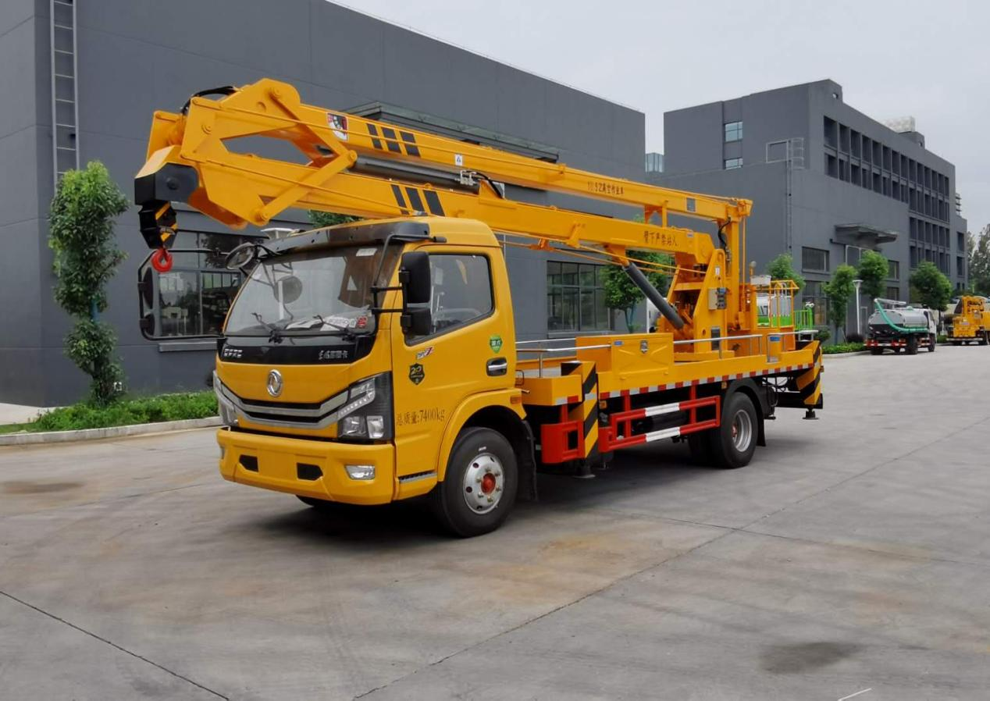
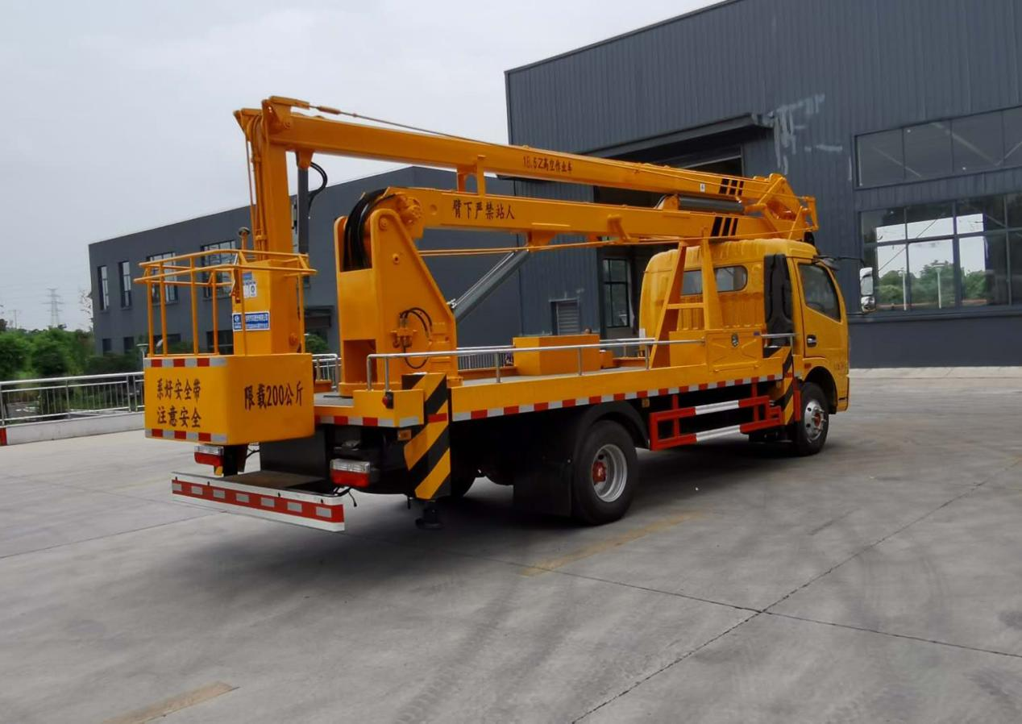

2、车辆简介
该作业车按伸展结构型式为折叠臂式高空作业车，通过工作臂的折叠、变幅、回转将人员、工具和材料安全送到制定位置进行高空作业。
作业车辆依照最新国家标准《GB/T 9465-2018 高空作业车》制造、检验、运输和贮存。同样遵循该标准中引用的其他标准（最新版本）。
高空作业车为特种作业车辆，操作者必须经过培训取得资质，持证方可作业，严禁违规操作。

3、工作条件
——地面应坚实平整，支撑力应符合制造商要求，作业过程中地面不应下陷；
——环境温度为-25℃～+40℃；
——风速≤12.5m/s（风力等级6级）;
——海拔高度≤1000m;
——非绝缘性作业车环境相对湿度≤90%（环境温度为+25℃）；
——绝缘性作业车环境相对湿度≤80%（环境温度为+25℃）；
注：如超出此要求客户需对制造商提出，制造商特殊定制制造。

4、技术参数
型 号 | CLW5070JGK6HX
公  告  参  数 | 驾驶室 | 单排座，可翻转
公  告  参  数 | 底盘型号 | EQ1095SJ8CD2
公  告  参  数 | 发动机 | 型号 |  | 功率（KW/马力）
公  告  参  数 | 发动机 | YCY24140-60 |  | 103/140
公  告  参  数 | 外形尺寸:  长×宽×高（mm） | 8600×2200,2320×3200,3350
公  告  参  数 | 总质量（kg） | 7400 | 整备质量（kg） |  | 7205
公  告  参  数 | 轴 距（mm） | 3800
公  告  参  数 | 前悬/后悬（mm） | 1130/2470,1130/2360
结  构  及  特  性  参  数 | 最大作业高度（m） |  | 18.5m
结  构  及  特  性  参  数 | 最大作业高度时的作业幅度（m） |  | 2.3m
结  构  及  特  性  参  数 | 最大作业幅度（m） |  | 8.2m
结  构  及  特  性  参  数 | 最大作业幅度时的作业高度（m） |  | 10.1m
结  构  及  特  性  参  数 | 支腿布置 |  | H型
结  构  及  特  性  参  数 | 支腿纵向跨距（mm） |  | 4650mm
结  构  及  特  性  参  数 | 支腿横向跨距(mm) |  | 4220mm,4100mm
结  构  及  特  性  参  数 | 最大起吊高度(钩心)（m） |  | 8.4m
结  构  及  特  性  参  数 | 最大起吊重量(kg) |  | 1000kg
结  构  及  特  性  参  数 | 工作栏尺寸：长×宽×高(mm) |  | 1200mm×610mm×1100mm

5、主要配件清单（电控）
序 号 | 配件名称 | 规格型号 | 数 量 | 制造商
1 | 大臂油缸 | GKDB-125/90-1750×1050 | 1 | 程力
2 | 二臂油缸 | GKEB-100/70-1605×1150 | 1 | 程力
3 | 小臂油缸 | GKXB-80/45-703×324 | 1 | 程力
4 | 支腿油缸 | GKZT-80/60-500 | 4 | 程力
5 | 横向油缸 | GKHX-63/35-1330×1040 | 4 | 程力
6 | 耐震压力表 | 0-40MPa | 1 | 红旗
7 | 齿轮泵 | 532 | 1 | 皖液
8 | 减速机 | HMR-500 | 1 | 韦德
9 | 调压溢流阀 | YS-L10H | 1 | 中梅
10 | 多路阀 | DL-8G | 1 | 中梅
11 | 多路阀 | 电磁电控五联阀(ZMFB-12V) | 1 | 瑞阳
12 | 双向平衡阀 | 25160BF | 3 | 中梅
13 | 液压马达 | BM5-100 | 1 | 百斯特
14 | 四线中心回转体 | ZHJ-10L-03-4TD | 1 | 中梅
15 | 液压油箱 | 80L | 1 | 童力
16 | 回油过滤器 | EF089 | 1 | 童力
17 | 高压进油过滤器 | QU-H40x20P | 1 | 瑞阳
18 | 旁通节流阀 | GKZ-14 | 2 | 中梅
以上所列参数供用户选购参考，本公司保留改进产品的权利。

6、主要特点：
6.1 臂架和支腿均采用低合金高强度型材，无焊缝，外形美观，抗变形能力强。
6.2 工作斗采用外置机械自平衡设计，使工作斗工作时始终处于平衡状态。
6.3 工作斗内装有夜间作业灯，让夜间作业更安全。
6.4 四液压支腿，采用H型结构，受力面更大、稳定性更高。每个液压支腿单独可调,可根据作业地面环境，即使地面凹凸不平，也能通过调整支腿致整车到平稳状态。
6.5 车辆后支腿带有警示示廓灯，提高车辆作业时警示安全性。
6.6 作业臂为三节折叠式，上下两套操作系统，拥有工作斗和转台双工作位。在工作斗上和转台上均可完成各种作业动作。上车与下车互锁，操作安全、可靠。上车操作通过节流阀实现无极调速，节流阀配有防水罩，防止生锈卡阀。
6.7 转台可360°回转，使用立式/卧式减速机，扭矩比涡轮蜗杆更大更安全。
6.8 转台和工作斗设有远程启动和熄火开关，控制主机启停。当作业车辆在作业点长时间驻停工作，此时可以打开熄火开关，减少油耗，节能减排，更环保，经济。
6.9 液压系统均配有液压锁止系统，其作用是油缸到达所需位置后，将油缸锁住不动，以防造成事故。
6.10 使用手动、电动一体的两用电磁电控多路阀，保证即使发生电路失效，仍
可使用手动操作，保证在高空作业的人员安全。
6.11 钢制工具箱和花纹防滑走台板，不锈钢围栏，布局美观，操作平稳，维护
方便。

售 后 服 务 承 诺 书
尊敬的客户：
感谢您使用程力专用汽车股份有限公司生产的专用汽车。
我们遵循的质量方针是："产品领先是我们永恒的目标，用户满意是我们不懈的追求，优质服务是我们最好的承诺。"为此，我们做出如下承诺：
一、免费维修方案及期限
1、跟踪服务时间：终身；
2、自交客户之日起，在正常使用范围内，行驶1万公里内或一年内免费修理(不包括易损件和电器部分)，超过一年，只收取零件费；
3、服务到位时间：本省24小时内到达；其它地区24小时内派出人员；
4、每年定期或不定期走访各地用户,征求意见，实施有效改进措施和召回制度。
二、免费期后配件供应价格方式
1、方式：根据用户要求，由用户在所在地底盘技术服务站统一供货或由我厂售后服务部直接供给配件；
2、配件只收工本费，不加其他费用；
三、产品底盘故障，请按底盘厂家在就近服务站维修，具体地址详见随车发送的底盘服务站名录或直接拨打电话查询。
程力汽车公司竭诚为您服务。

程力专用汽车股份有限公司

